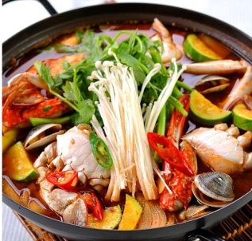
Хемультан
Хемультан – блюдо, приготовленное из различных морепродуктов (кальмар, креветки, моллюски, краб и др.) и овощей.
<Ингредиенты 재료 및 분량>
*Овощи: тыква – 1/2 шт, вешенка обыкновенная (устричный гриб) – 100 г, красный перец – 1 шт, зеленый острый перец – 1 шт, зеленый лук – 1, редька – 150 г, тубу – 1/4, омежник – 50 г.
*Морепродукты: креветки (средние) – 3 шт, каракатица – 1 шт, моллюски – 100 г (5 шт средней величины), мидии – 50 г (3-4 шт средней величины), трубач – 150 г, стригун – 1/2 шт средней величины.
*Бульон: 5 ст. (холодная воды – 6 ст, ламинария – 10 г, редька – 100 г, репчатый лук – 1/2, зеленый лук – 1 пучок, грибы шиитаке – 20 г.
*Приправный соус: перцовая паста – 0,5 ст.л., красный перец – 2 ст.л., бульон – 2 ст.л., куккандян – 1 ст.л., тертый имбирь – 1 ч.л., тертый чеснок – 1 ст.л.

<Подготовка ингредиентов 재료준비하기>

1. Способ приготовления бульона

- Ламинарию (10 г) р-ром 10*10см промыть водой.
- В 6 ст. холодной воды добавить ламинарию, редьку, репчатый лук, грибы шиитаке и варить на слабом огне.
- Через 2-3 мин после кипения вынуть ламинарию и варить еще 20-30 мин.
- Выключив огонь, остудить бульон и вынуть оставшиеся продукты.

2. Приготовление овощей
- Тыква: нарезать полумесяцев толщиной 0.4-0.5 см.
- Грибы порезать вдоль по-длиннее, омежник длиной 4-5 см.
- Редьку и тубу нарезать шириной 3 см, высотой 4 см, толщиной 0.4-0.5 см.
- Красный перец, зеленый перец, зеленый лук порезать небольшими кусочками.

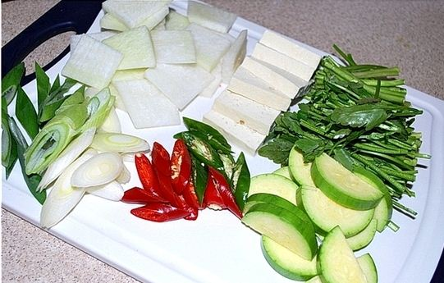

3. Приготовление морепродуктов

- Креветки: Промыть в соленой воде. Для удобства можно снять шкурку со спины.

- Каракатица: Очистить от внутренностей и снять шкурку. Внутреннюю часть слегка побить ножом на расстоянии 0.3 см (см. фото ниже). Затем нарезать длиной 5 см шириной 2 см.
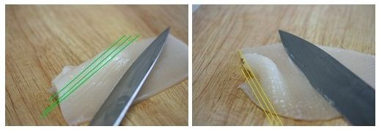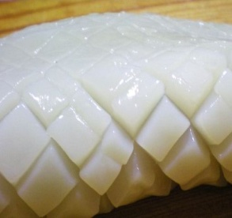
- Моллюски, мидии, трубач: промыть в соленой воде и высушить. Крупные продукты порезать на удобные для употребления кусочки. В случае использования цельных моллюсок и трубача, их необходимо отмочить в соленой воде 2 часа.
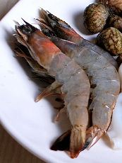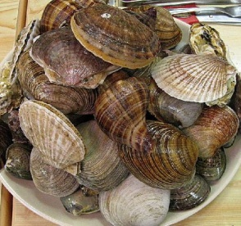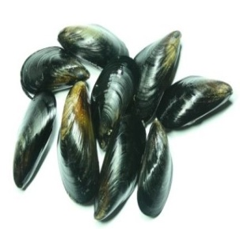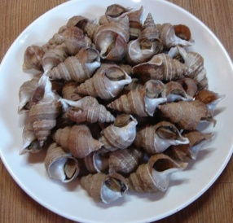
- Стригун: Тщательно промыть, используя щеточку. Лапки отделить от туловища, острые части срезать ножницами. Также срезать обведенные на фото пунктиром части и нарезать.
*Во избежание неприятного запаха, в приправный соус можно добавить 1 ст.л. соевой пасты.

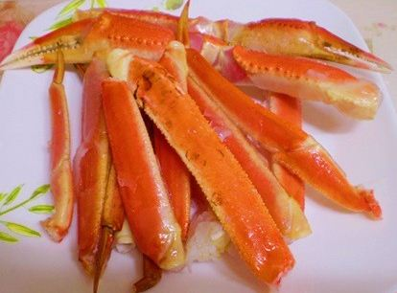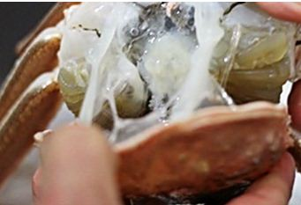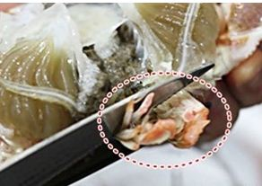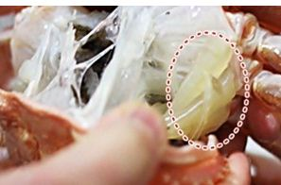

4. Приготовить приправный соус.

< Способ приготовления 만드는 방법>

1. Добавить в бульон редьку с соусом и отварить.
2. Как только редька будет готова наполовину, добавить морепродукты и варить в течение 10-15 мин. В процессе убирать пену.
3. Затем добавить тыкву, вешенку , весь перец, зеленый лук. Также добавить грибы шиитаке из бульона.
4. Когда овощи дойдут до готовности, добавить тубу и омежник. Добавить со по вкусу.

